Resolución del Pleno del Instituto de Transparencia, Acceso a la Información Pública y Protección de Datos Personales del Estado de México y Municipios, con domicilio en Metepec, Estado de México, de fecha veintidós de agosto de dos mil dieciocho.
VISTOS los expedientes electrónicos formados con motivo de los recursos de revisión 02297/INFOEM/IP/RR/2018 y 02298/INFOEM/IP/RR/2018 acumulados, interpuestos por la C. XXXXXX XXXXX XXXXX, en lo sucesivo LA RECURRENTE, en contra de las respuestas del Ayuntamiento de Temoaya, en lo sucesivo EL SUJETO OBLIGADO se procede a dictar la presente resolución con base en lo siguiente:
RESULTANDO
I. En fecha treinta de mayo de dos mil dieciocho, LA RECURRENTE, presentó a través del Sistema de Acceso a la Información Mexiquense, en lo subsecuente SAIMEX ante EL SUJETO OBLIGADO, las solicitudes de acceso a información pública, a las que se les asignaron los números de folio 00035/TEMOAYA/IP/2018 y 00034/TEMOAYA/IP/2018, mediante las cuales solicitó:
00035/TEMOAYA/IP/2018

“solicito el informe del osfem del mes de abril 2018 con sus acuses y la información enviada” (Sic)

00034/TEMOAYA/IP/2018

“solicito el informe del osfem de enero con sus acuses y la información que fue enviada” (Sic)

MODALIDAD DE ENTREGA: a través del SAIMEX.
II. Con base en el detalle de seguimiento del SAIMEX, se advierte que en fecha treinta de mayo de dos mil dieciocho, la Unidad de Transparencia del SUJETO OBLIGADO, turnó mediante requerimiento, el contenido de las solicitudes de información al Servidor Público Habilitado que consideró competente, tal y como se aprecia de las siguientes imágenes:
00035/TEMOAYA/IP/2018
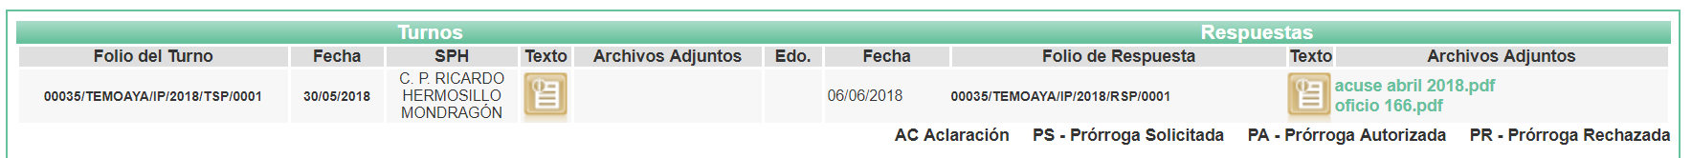
00034/TEMOAYA/IP/2018
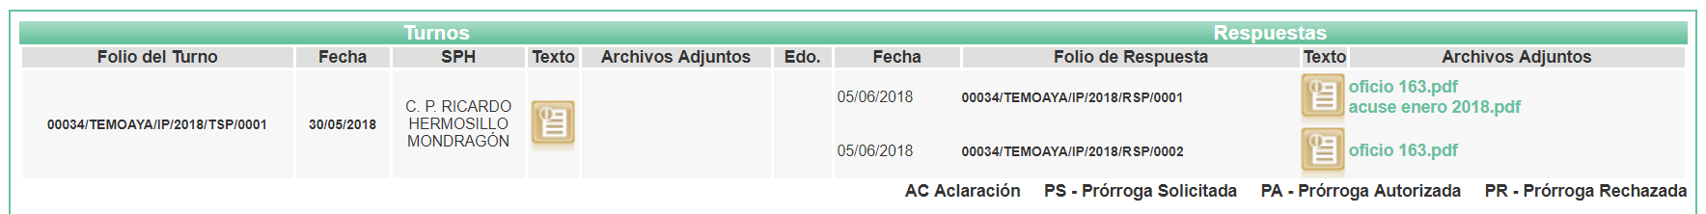
III. El diecinueve de junio de dos mil dieciocho, EL SUJETO OBLIGADO dio respuesta a las solicitudes de acceso a las informaciones públicas requeridas por LA RECURRENTE, en los términos siguientes:
00035/TEMOAYA/IP/2018
“Temoaya, México a 19 de Junio de 2018
Nombre del solicitante: XXXXXX XXXXX XXXXX
Folio de la solicitud: 00035/TEMOAYA/IP/2018
En respuesta a la solicitud recibida, nos permitimos hacer de su conocimiento que con fundamento en el artículo 53, Fracciones: II, V y VI de la Ley de Transparencia y Acceso a la Información Pública del Estado de México y Municipios, le contestamos que:
Anexo respuesta
ATENTAMENTE
LIC. KAREN IVETT ARZATE OLMOS” (Sic)

00034/TEMOAYA/IP/2018
“Temoaya, México a 19 de Junio de 2018
Nombre del solicitante: XXXXXX XXXXX XXXXX
Folio de la solicitud: 00034/TEMOAYA/IP/2018
En respuesta a la solicitud recibida, nos permitimos hacer de su conocimiento que con fundamento en el artículo 53, Fracciones: II, V y VI de la Ley de Transparencia y Acceso a la Información Pública del Estado de México y Municipios, le contestamos que:
Anexo respuesta
ATENTAMENTE
LIC. KAREN IVETT ARZATE OLMOSl” (Sic)
Cabe señalar, que EL SUJETO OBLIGADO para la solicitud de información número 00034/TEMOAYA/IP/2018 adjuntó los archivos electrónicos denominados “acuse enero 2018.pdf, oficio 163.pdf, ACUSE UNIDAD DE TRANSPARENCIA.PDF, Respuesta Solicitud 34.pdf, y RESPUESTA INFOEM.PDF” y para la diversa solicitud número 00035/TEMOAYA/IP/2018 los denominados “acuse abril 2018.pdf, oficio 166.pdf, RESPUESTA INFOEM.PDF, Respuesta Solicitud 35.pdf y ACUSE UNIDAD DE TRANSPARENCIA.PDF”, precisando que no se inserta su contenido en razón de ser del conocimiento de las partes.
IV. Inconforme con las respuestas, el diecinueve de junio de dos mil dieciocho, LA RECURRENTE interpuso los recursos de revisión que nos ocupan, los cuales fueron registrados en el SAIMEX y se les asignó los expedientes números 02297/INFOEM/IP/RR/2018 y 02298/INFOEM/IP/RR/2018 objeto de estudio de la presente resolución, cabe señalar que LA RECURRENTE como Acto impugnado, manifestó lo siguiente:
02297/INFOEM/IP/RR/2018
“Me negaron la información que solicite, la cual solicite el informe del OSFEM del mes de abril con sus acuses y sus respectivos discos” (Sic)
02298/INFOEM/IP/RR/2018
“Me negaron lo que pedi que fue el infome del OSFEM del mes de enero 2018” (Sic)
Asimismo, LA RECURRENTE expresó como razones o motivos de inconformidad para cada uno de los recursos de revisión, lo siguiente:
02297/INFOEM/IP/RR/2018
“Me negaron la información que solicite, la cual solicite el informe del OSFEM del mes de abril con sus acuses y sus respectivos discos, anteriormente ya habia solicitado tal información y se me habia otorgado mediante el sistema, ahora resulta que para tener acceso a la misma tengo que acudir a tesoreria municipal para recibir dicha información. anexo capturas de pantalla donde se denota que efectivamente se me habia hecho entrega de dicha información mediante el sistema SAIMEX” (Sic)
02298/INFOEM/IP/RR/2018
“Anteriormente me habian entregado la información que habia solicitado, ahora resulta que la Actual Titular Karen con la finalidad de que yo no tenga la información que solicite, me niega tal informacion, obligandome a ir al ayuntamiento y es mi derecho acceder a la información. Mi maquina cuenta con una velocidad de descarga de 2mb y sé que tesorería cuenta con una línea directa que se hizo contrato con metrocarrier y puede subir archivos a a gran velocidad.” (Sic)
Asimismo, la particular para el medio de impugnación 02297/INFOEM/IP/RR/2018 adjuntó los archivos electrónicos denominados “Sin título 4.png, Sin título 3.png, Sin título 2.png y Sin título.png” y para el diverso 02298/INFOEM/IP/RR/2018 los denominados “Sin título 4.png, Sin título 2.png, Sin título 3.png y Sin título.png”, precisando que no se inserta su contenido en razón de ser del conocimiento de las partes.
V. El diecinueve de junio de dos mil dieciocho, los recursos de que se trata se enviaron electrónicamente al Instituto de Transparencia, Acceso a la Información Pública y Protección de Datos Personales del Estado de México y Municipios y con fundamento en el artículo 185 fracción I de la Ley de Transparencia y Acceso a la Información Pública del Estado de México y Municipios, el recurso de revisión número 02297/INFOEM/IP/RR/2018 fue turnado a la Comisionada Eva Abaid Yapur, mientras que el recurso de revisión número 02298/INFOEM/IP/RR/2018, por cuestión de turno le correspondió al Comisionado José Guadalupe Luna Hernández, a efecto de que decretaran su admisión o desechamiento.
VI. El veinticinco de junio de dos mil dieciocho, atento a lo dispuesto en el artículo 185 fracciones I, II y IV de la Ley de Transparencia y Acceso a la Información Pública del Estado de México y Municipios, se acordó la admisión a trámite de los referidos recursos de revisión, así como la integración de los expedientes respectivos, mismos que se pusieron a disposición de las partes, para que en un plazo máximo de siete días hábiles, LA RECURRENTE realizara manifestaciones y ofreciera las pruebas, así como los alegatos que a su derecho conviniera, y EL SUJETO OBLIGADO exhibiera los Informes Justificados correspondientes.
VII. Por economía procesal y con la finalidad de evitar resoluciones contradictorias, en la Vigésima Cuarta Sesión Ordinaria celebrada el veintisiete de junio de dos mil dieciocho, el Pleno de este Instituto determinó acumular los recursos de revisión números 02297/INFOEM/IP/RR/2018 y 02298/INFOEM/IP/RR/2018, acordando su resolución por parte de la Comisionada Eva Abaid Yapur.
VIII. De las constancias que obran en el SAIMEX, se advierte que EL SUJETO OBLIGADO, rindió sus Informes Justificados el tres de julio de dos mil dieciocho, como se advierte enseguida:
02297/INFOEM/IP/RR/2018
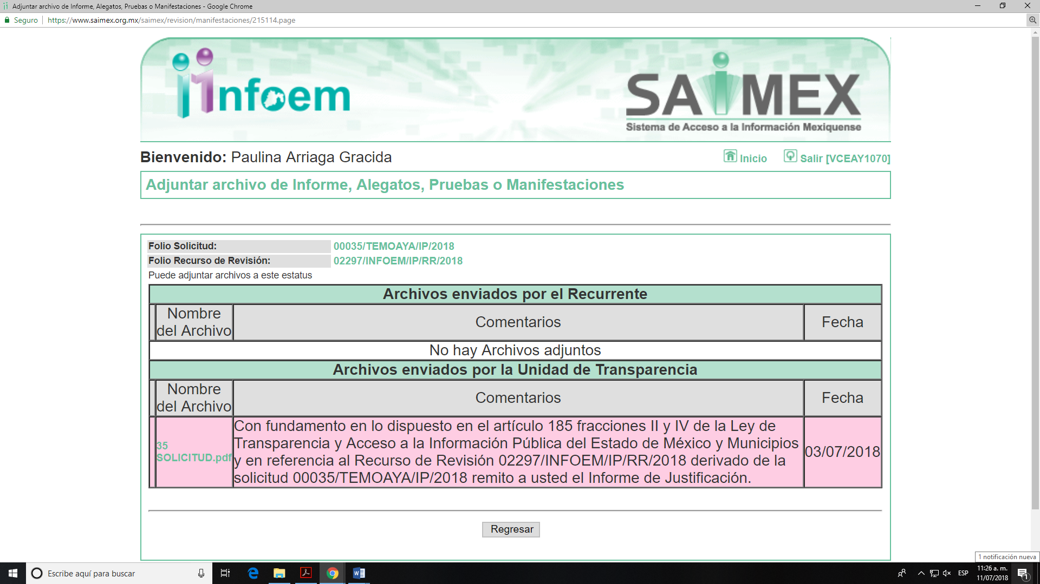
02298/INFOEM/IP/RR/2018
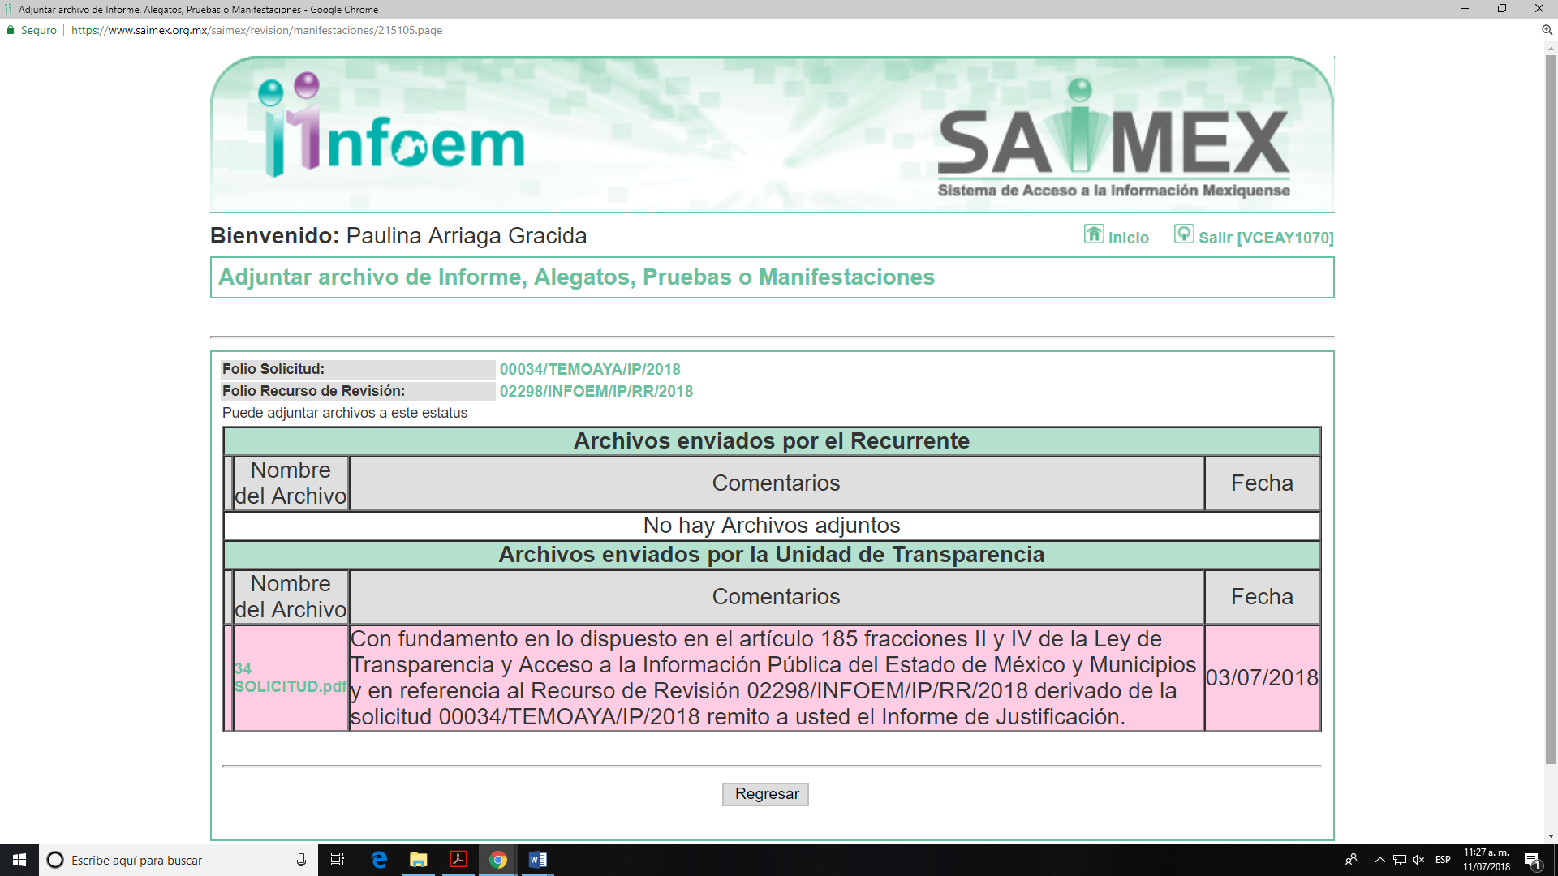
Cabe señalar, que los Informes Justificados presentados por EL SUJETO OBLIGADO no se pusieron a disposición de LA RECURRENTE, por no encontrarse dentro del supuesto establecido en la fracción III del artículo 185 de la Ley de Transparencia y Acceso a la Información Pública del Estado de México y Municipios, no obstante le serán puestos a su disposición al momento de notificarle la presente resolución.

IX. Una vez analizado el estado procesal que guardaban los expedientes, el nueve de julio de dos mil dieciocho, la Comisionada Ponente acordó el cierre de instrucción en los recursos de revisión, así como la remisión de los expedientes a efecto de ser resueltos, de conformidad con lo establecido en el artículo 185 fracciones VI y VIII de la Ley de Transparencia y Acceso a la Información Pública del Estado de México y Municipios.
X. El diecisiete de agosto de dos mil dieciocho, se notificó a LA RECURRENTE que con fundamento en el artículo 181 tercer párrafo de la Ley de Transparencia y Acceso a la Información Pública del Estado de México y Municipios, la Comisionada Ponente acordó ampliar el plazo para resolver el recurso de revisión de mérito, por un periodo de hasta quince días hábiles; y
CONSIDERANDO
PRIMERO. Competencia. Este Instituto de Transparencia, Acceso a la Información Pública y Protección de Datos Personales del Estado de México y Municipios, es competente para conocer y resolver el presente recurso, conforme a lo dispuesto en los artículos 6, Apartado A de la Constitución Política de los Estados Unidos Mexicanos; 5, párrafos vigésimo, vigésimo primero y vigésimo segundo, fracciones IV y V de la Constitución Política del Estado Libre y Soberano de México; 1, 2 fracción II, 13, 29, 36 fracciones I y II, 176, 178, 179, 181 párrafo tercero y 185 de la Ley de Transparencia y Acceso a la Información Pública del Estado de México y Municipios; 9 fracciones I, XXIV y 11 del Reglamento Interior del Instituto de Transparencia, Acceso a la Información Pública y Protección de Datos Personales del Estado de México y Municipios; toda vez que se trata de recursos de revisión interpuestos en ejercicio de su derecho de acceso a la información pública, en términos de la Ley de la materia.
SEGUNDO. Interés. Los recursos de revisión fueron interpuestos por parte legítima en atención a que fueron presentados por LA RECURRENTE, quien fue la misma persona que formuló las solicitudes de acceso a la información pública, al SUJETO OBLIGADO.
TERCERO. Justificación de la Acumulación de los recursos. De las constancias que obran en los expedientes del SAIMEX, se advierte que los recursos de revisión 02297/INFOEM/IP/RR/2018 y 02298/INFOEM/IP/RR/2018 fueron presentados por la misma RECURRENTE y ante el mismo SUJETO OBLIGADO, aunado a que resulta conveniente su trámite de forma unificada para evitar la emisión de resoluciones contradictorias; por lo que, fue procedente que este Órgano Garante decretara su acumulación, de conformidad con lo dispuesto en el artículo 18 del Código de Procedimientos Administrativos del Estado de México, de aplicación supletoria en términos del artículo 195 de la Ley de Transparencia y Acceso a la Información Pública del Estado de México y Municipios, que a la letra señalan:
Ley de Transparencia y Acceso a la Información Pública del Estado de México y Municipios
Artículo 195. En la tramitación del recurso de revisión se aplicarán supletoriamente las disposiciones contenidas en el Código de Procedimientos Administrativos del Estado de México.”

Código de Procedimientos Administrativos del Estado de México
Artículo 18.- La autoridad administrativa o el Tribunal acordarán la acumulación de los expedientes del procedimiento y proceso administrativo que ante ellos se sigan, de oficio o a petición de parte, cuando las partes o los actos administrativos sean iguales, se trate de actos conexos o resulte conveniente el trámite unificado de los asuntos, para evitar la emisión de resoluciones contradictorias. La misma regla se aplicará, en lo conducente, para la separación de los expedientes.
(Énfasis añadido)
De lo dispuesto en la normativa anterior, dicha acumulación procede cuando:
- El solicitante y la información referida sean las mismas;
- Las partes o los actos impugnados sean iguales;
- Cuando se trate del mismo solicitante, el mismo Sujeto Obligado, y
- Aun tratándose de solicitudes diversas, resulte conveniente la resolución unificada de los asuntos.
De esta suerte, tal y como se mencionó anteriormente, los recursos de revisión que nos ocupan fueron interpuestos por la misma RECURRENTE ante el mismo SUJETO OBLIGADO, por lo que, resulta conveniente la resolución conjunta por economía procesal y con el fin de no emitir resoluciones contradictorias entre sí, en caso de resolverlos en forma separada por Ponentes diferentes.

CUARTO. Oportunidad. Los recursos de revisión fueron interpuestos dentro del plazo de quince días hábiles contados a partir del día siguiente a aquel en que LA RECURRENTE tuvo conocimiento de las respuestas impugnadas, tal y como lo prevé el artículo 178 de la Ley de Transparencia y Acceso a la Información Pública del Estado de México y Municipios, que establece:
“Artículo 178. El solicitante podrá interponer, por sí mismo o a través de su representante, de manera directa o por medios electrónicos, recurso de revisión ante el Instituto o ante la Unidad de Transparencia que haya conocido de la solicitud dentro de los quince días hábiles, siguientes a la fecha de la notificación de la respuesta.
A falta de respuesta del sujeto obligado, dentro de los plazos establecidos en esta Ley, a una solicitud de acceso a la información pública, el recurso podrá ser interpuesto en cualquier momento, acompañado con el documento que pruebe la fecha en que presentó la solicitud.
En el caso de que se interponga ante la Unidad de Transparencia, ésta deberá remitir el recurso de revisión al Instituto a más tardar al día siguiente de haberlo recibido.” (Sic)
En efecto, atendiendo a que EL SUJETO OBLIGADO notificó las respuestas a las solicitudes de información pública el día diecinueve de junio de dos mil dieciocho, el plazo de quince días hábiles que el artículo 178 de la ley de la materia otorga al RECURRENTE para presentar el recurso de revisión, transcurrió del veinte de junio al diez de julio de dos mil dieciocho, sin contemplar en el cómputo los días veintitrés, veinticuatro y treinta de junio, así como el uno, siete y ocho de julio del año en curso por corresponder a sábados y domingos, de conformidad con el artículo 3 fracción X de la Ley de Transparencia y Acceso a la Información Pública del Estado de México y Municipios y en términos del Calendario Oficial de este Instituto, publicado en el Periódico Oficial del Estado Libre y Soberano de México “Gaceta del Gobierno”, el veinte de diciembre del año dos mil diecisiete.
Si bien es cierto que, LA RECURRENTE presentó los medios de impugnación al rubro anotado, el mismo día en que se le notificó las respuestas impugnadas; no menos cierto es que, ello no implica que su interposición sea extemporánea, en atención a que el artículo 178 de la Ley de Transparencia y Acceso a la Información Pública del Estado de México y Municipios, únicamente establece que el recurso de revisión se ha de promover dentro de los quince días hábiles siguientes de aquel en que LA RECURRENTE tenga conocimiento de la respuesta impugnada; sin embargo, no prohíbe que se presente el mismo día en que ésta le sea notificada; esto es, que no señala que de presentarse el recurso de revisión el mismo día en que se notifica, éste resulte extemporáneo.
En sustento a lo anterior, es aplicable por analogía la Jurisprudencia número 1a. /J. 41/2015 (10a.), Décima época, sustentada por la Primera Sala de la Suprema Corte de Justicia de la Nación, visible en la página 569, libro 19, tomo I, de la Gaceta del Semanario Judicial de la Federación, del mes de junio de 2015, cuyo rubro y texto esgrimen:
“RECURSO DE RECLAMACIÓN. SU INTERPOSICIÓN NO ES EXTEMPORÁNEA SI SE REALIZA ANTES DE QUE INICIE EL PLAZO PARA HACERLO.
Conforme al artículo 104, párrafo segundo, de la Ley de Amparo, el recurso de reclamación podrá interponerse por cualquiera de las partes, por escrito, dentro del término de tres días siguientes al en que surta efectos la notificación de la resolución impugnada. Ahora bien, dicho numeral sólo refiere que el aludido medio de defensa no puede hacerse valer después de tres días, por tanto, no impide que el escrito correspondiente se presente antes de iniciado ese término. De ahí que si dicho recurso se interpone antes de que inicie el plazo para hacerlo, su presentación no es extemporánea.
Recurso de reclamación 953/2013. 9 de abril de 2014. Cinco votos de los Ministros Arturo Zaldívar Lelo de Larrea, José Ramón Cossío Díaz, Alfredo Gutiérrez Ortiz Mena, Olga Sánchez Cordero de García Villegas y Jorge Mario Pardo Rebolledo. Ponente: Arturo Zaldívar Lelo de Larrea. Secretaria: Carmina Cortés Rodríguez.
Recurso de reclamación 1067/2014. Raúl Rodríguez Cervantes. 28 de enero de 2015. Cinco votos de los Ministros Arturo Zaldívar Lelo de Larrea, José Ramón Cossío Díaz, Jorge Mario Pardo Rebolledo, Olga Sánchez Cordero de García Villegas y Alfredo Gutiérrez Ortiz Mena. Ponente: Alfredo Gutiérrez Ortiz Mena. Secretaria: Cecilia Armengol Alonso.
Recurso de reclamación 895/2014. 18 de febrero de 2015. Cinco votos de los Ministros Arturo Zaldívar Lelo de Larrea, José Ramón Cossío Díaz, Jorge Mario Pardo Rebolledo, Olga Sánchez Cordero de García Villegas y Alfredo Gutiérrez Ortiz Mena. Ponente: José Ramón Cossío Díaz. Secretario: Rodrigo Montes de Oca Arboleya.
Recurso de reclamación 1164/2014. Paula Abascal Valdez. 18 de febrero de 2015. Cinco votos de los Ministros Arturo Zaldívar Lelo de Larrea, José Ramón Cossío Díaz, Jorge Mario Pardo Rebolledo, Olga Sánchez Cordero de García Villegas y Alfredo Gutiérrez Ortiz Mena. Ponente: José Ramón Cossío Díaz. Secretaria: Lorena Goslinga Remírez.
Recurso de reclamación 1231/2014. 18 de marzo de 2015. Cinco votos de los Ministros Arturo Zaldívar Lelo de Larrea, José Ramón Cossío Díaz, Jorge Mario Pardo Rebolledo, Olga Sánchez Cordero de García Villegas y Alfredo Gutiérrez Ortiz Mena. Ponente: Arturo Zaldívar Lelo de Larrea. Secretario: Saúl Armando Patiño Lara.
Tesis de jurisprudencia 41/2015 (10a.). Aprobada por la Primera Sala de este Alto Tribunal, en sesión privada de veintisiete de mayo de dos mil quince.
Esta tesis se publicó el viernes 19 de junio de 2015 a las 9:30 horas en el Semanario Judicial de la Federación y, por ende, se considera de aplicación obligatoria a partir del lunes 22 de junio de 2015, para los efectos previstos en el punto séptimo del Acuerdo General Plenario 19/2013.” (Sic)
En ese tenor, si los recursos de revisión que nos ocupa, se interpusieron el diecinueve de junio del año dos mil dieciocho, estos se encuentra dentro de los márgenes temporales previstos en el precepto legal anteriormente citado y, por tanto, su interposición se considera oportuna.
QUINTO. Procedibilidad. Del análisis efectuado, se advierte que resulta procedente la interposición de los recursos y se concluye la acreditación plena de todos y cada uno de los elementos formales exigidos por el artículo 180 de la Ley de Transparencia y Acceso a la Información Pública del Estado de México y Municipios, en atención a que fueron presentados mediante el formato visible en el SAIMEX.
SEXTO. Estudio y resolución del asunto. Tal y como quedó asentado en el Resultando I, la particular le requirió al SUJETO OBLIGADO el informe presentado ante el Órgano Superior de Fiscalización, con sus acuses y la información enviada de los meses de enero y el de abril de 2018.
Atento a ello, EL SUJETO OBLIGADO en sus respuestas de manera medular le refirió lo siguiente:

00035/TEMOAYA/IP/2018
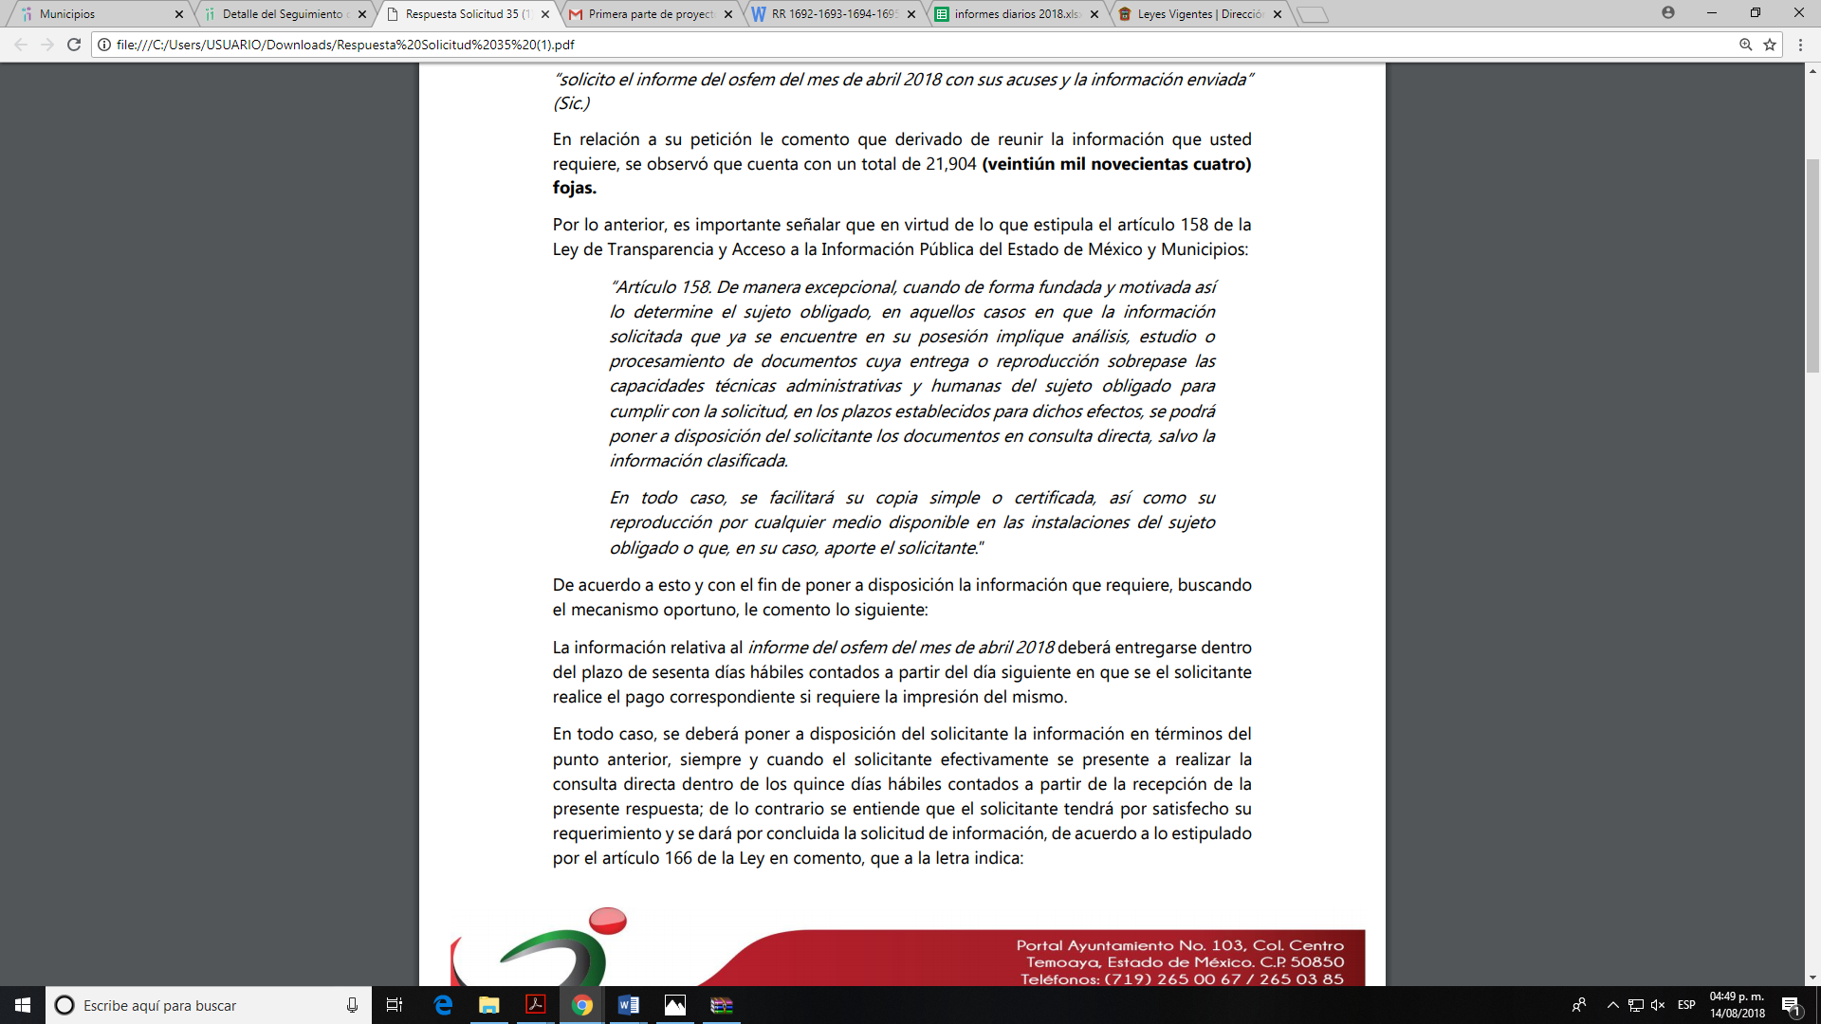
00034/TEMOAYA/IP/2018
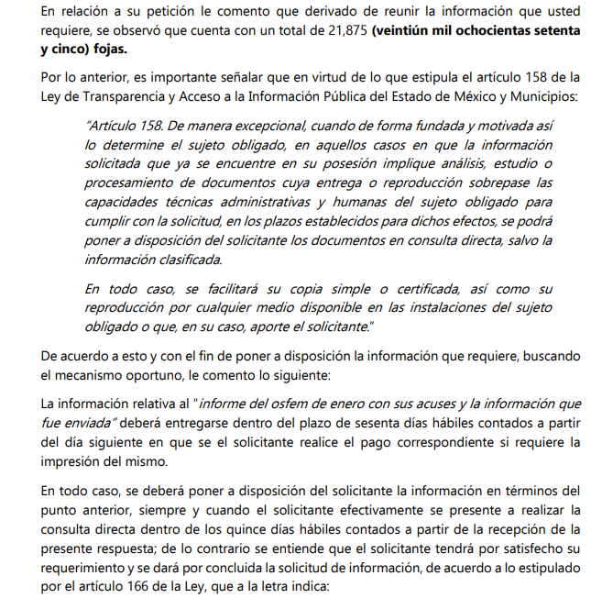
Siendo así que, ante las respuestas otorgadas por EL SUJETO OBLIGADO, la particular interpuso los recursos de revisión que nos ocupan, en los que señaló como actos impugnados y los motivos de inconformidad citados en el Resultando IV de la presente resolución, que en obvio de repeticiones innecesarias se tienen como si a la letra se insertaren.
Por principio de cuentas, es importante señalar que la particular al momento de presentar su solicitud de acceso a la información pública número 00034/TEMOAYA/IP/2018, no precisó temporalidad respecto de que año solicitaba la información correspondiente del mes de enero; atento a ello, este Órgano Garante en términos de los artículos 13 y 181 párrafo cuarto de la Ley de la materia, suple la deficiencia presentada respecto a la temporalidad y determina que la información solicitada corresponderá al año 2018.
En ese orden de ideas, es de precisar que se obvia el análisis de la competencia por parte del SUJETO OBLIGADO, para generar, administrar o poseer la información solicitada, dado que éste ha asumido la misma, en razón de que en su respuesta admitió contar con dicha información.
En efecto, el hecho de que EL SUJETO OBLIGADO haya asumido contar con la información pública solicitada y ponerla a disposición de LA RECURRENTE vía in situ, acepta que la genera, posee y administra, en ejercicio de sus funciones de derecho público, motivo por el cual se actualiza el supuesto jurídico, previsto en el artículo 12 de la Ley de Transparencia y Acceso a la Información Pública del Estado de México y Municipios.
Por lo que, el estudio de la naturaleza jurídica de la información pública solicitada, tiene por objeto determinar si ésta la genera, posee o administra EL SUJETO OBLIGADO; sin embargo, en aquellos casos en que éste la asume, ello implica que la genera, posee o administra; por consiguiente, a nada práctico nos conduciría su estudio, ya que se insiste, dicha información, fue asumida por el mismo, lo que implica que acepta que la genera, posee y administra, en ejercicio de sus funciones de derecho público, razón suficiente para proceder al estudio de los motivos de inconformidad vertidos, sin analizar previamente la naturaleza jurídica de aquélla.
Asimismo, es de considerar que LA RECURRENTE al interponer los medios de defensa que nos ocupan no impugnó todos los rubros vertidos como respuesta por parte del SUJETO OBLIGADO, ya que sólo se inconformó respecto del cambio de modalidad, por tal motivo, la respuesta, respecto a los rubros no combatidos, quedan firmes ante la falta de impugnación en específico, pues se entiende que LA RECURRENTE ésta conforme con la información entregada al no contravenir la misma.
Sirve de sustento a lo anterior, por analogía la tesis jurisprudencial número VI.3o.C. J/60, publicada en el Semanario Judicial de la Federación y su Gaceta bajo el número de registro 176,608 que a la letra dice:
“ACTOS CONSENTIDOS. SON LOS QUE NO SE IMPUGNAN MEDIANTE EL RECURSO IDÓNEO. Debe reputarse como consentido el acto que no se impugnó por el medio establecido por la ley, ya que si se hizo uso de otro no previsto por ella o si se hace una simple manifestación de inconformidad, tales actuaciones no producen efectos jurídicos tendientes a revocar, confirmar o modificar el acto reclamado en amparo, lo que significa consentimiento del mismo por falta de impugnación eficaz.” (Sic)
Lo anterior es así, debido a que, cuando LA RECURRENTE impugnó las respuestas del SUJETO OBLIGADO, no expresó razón o motivo de inconformidad en contra de los acuses remitidos correspondientes a los informes de enero y abril de 2018 remitidos al Órgano Superior de Fiscalización del Estado de México, por lo que, dichos rubros deben declararse atendidos, pues se entiende que LA RECURRENTE está conforme con la información al no contravenir la misma.
Consecuentemente, la parte de la respuesta que no fue impugnada debe declararse consentida por LA RECURRENTE, toda vez que no realizó manifestaciones de inconformidad; por lo que, no pueden producirse efectos jurídicos tendentes a revocar, confirmar o modificar el acto reclamado ya que se infiere su consentimiento ante la falta de impugnación eficaz.
Sirve de apoyo a lo anterior, por analogía, la Tesis Jurisprudencial Número 3ª./J.7/91, Publicada en el Semanario Judicial de la Federación y su Gaceta bajo el número de registro 174,177, que establece lo siguiente:
“REVISIÓN EN AMPARO. LOS RESOLUTIVOS NO COMBATIDOS DEBEN DECLARARSE FIRMES. Cuando algún resolutivo de la sentencia impugnada afecta a la recurrente, y ésta no expresa agravio en contra de las consideraciones que le sirven de base, dicho resolutivo debe declararse firme. Esto es, en el caso referido, no obstante que la materia de la revisión comprende a todos los resolutivos que afectan a la recurrente, deben declararse firmes aquéllos en contra de los cuales no se formuló agravio y dicha declaración de firmeza debe reflejarse en la parte considerativa y en los resolutivos debe confirmarse la sentencia recurrida en la parte correspondiente.” (Sic)
Es así que, tomando como base las solicitudes de información, las respuestas y los Informes Justificados del SUJETO OBLIGADO, así como los motivos de inconformidad de los escritos de interposición del presente ocurso, la controversia se circunscribe a determinar:
- La procedencia del cambio en la modalidad referida por EL SUJETO OBLIGADO.
Así, resulta conveniente traer a colación lo dispuesto por los artículos 24, fracciones IX y XXIII, y 88 de la Ley de Transparencia y Acceso a la Información Pública del Estado de México y Municipios, que disponen:
“Artículo 24. Para el cumplimiento de los objetivos de esta Ley, los sujetos obligados deberán cumplir con las siguientes obligaciones, según corresponda, de acuerdo a su naturaleza:
…
IX. Fomentar el uso de tecnologías de la información para garantizar la transparencia, el derecho de acceso a la información y la accesibilidad a éstos;
XXIII. Procurar la digitalización de toda la información pública en su poder;
Artículo 88. La información referente a las obligaciones de transparencia será puesta a disposición de los particulares por cualquier medio que facilite su acceso, dando preferencia al uso de sistemas computacionales y las nuevas tecnologías de información. “(Sic)
Conforme a los preceptos citados, se concluye que el legislador tuvo la intención de privilegiar la entrega de la información, dando preferencia al uso de sistemas computacionales y a las nuevas tecnologías de información, tal y como lo establece el artículo 88 citado.
No obstante; es menester señalar que, si bien es cierto LA RECURRENTE eligió la entrega de la información vía SAIMEX, en el presente caso el cambio de modalidad para la entrega de la información referido por EL SUJETO OBLIGADO, se encuentra ajustado a derecho, en virtud de justificarse y fundamentarse en lo dispuesto en el numeral cincuenta y cuatro de los Lineamientos para recepción, trámite y resolución de las solicitudes de acceso a la información pública, acceso, modificación, sustitución, rectificación o supresión parcial o total de datos personales, así como de los recursos de revisión que deberán observar los Sujetos Obligados por la Ley de Transparencia y Acceso a la Información Pública del Estado de México y Municipios, publicados en la Gaceta del Gobierno del Estado de México el treinta de octubre de dos mil ocho, que literalmente disponen:
“CINCUENTA Y CUATRO.- De acuerdo a lo dispuesto por el párrafo segundo del artículo 48 de la Ley, la información podrá ser entregada vía electrónica a través del SICOSIEM.
Es obligación del responsable de la Unidad de Información verificar que los archivos electrónicos que contengan la información entregada, se encuentra agregada al SICOSIEM.
En caso de que el responsable de la Unidad de Información no pueda agregar al SICOSIEM los archivos electrónicos que contengan la información por motivos técnicos, debe avisar de inmediato al Instituto, a través del correo electrónico institucional, además de comunicarse vía telefónica de inmediato a efecto de que reciba el apoyo técnico correspondiente.
La Dirección de Sistemas e Informática del Instituto, debe llevar un registro de incidencias en el cual se asienten todas las llamas referentes al apoyo técnico para agregar los archivos electrónicos al SICOSIEM.
La omisión por parte del responsable de la Unidad de Información del procedimiento antes descrito presume la negativa de la entrega de la Información.
Cuando la información no pueda ser remitida vía electrónica, se deberá fundar y motivar la resolución respectiva, explicando en todo momento las causas que impiden el envío de la información de forma electrónica.
En el supuesto de que la información sea puesta a disposición del solicitante la Unidad de Información deberá señalar en su respuesta, con toda claridad el lugar en donde se permitirá el acceso a la información, así como en los días y horas hábiles precisadas en la resolución respectiva. En este supuesto, la disposición o entrega de la información se realizará mediante el formato de recepción de información pública.
El formato mencionado deberá estar agregado al expediente electrónico de la solicitud de información pública, en el estatus respectivo.” (Sic)

(Enfasis añadido).
Igualmente, para robustecer lo anterior, es conveniente citar a continuación el Criterio 008/2013 del hoy Instituto Nacional de Acceso a la Información y Protección de Datos Personales:
“Cuando exista impedimento justificado de atender la modalidad de entrega elegida por el solicitante, procede ofrecer todas las demás opciones previstas en la Ley. De conformidad con lo dispuesto en los artículos 42 y 44 de la Ley Federal de Transparencia y Acceso a la Información Pública Gubernamental, y 54 de su Reglamento, la entrega de la información debe hacerse, en la medida de lo posible, en la forma solicitada por el interesado, salvo que exista un impedimento justificado para atenderla, en cuyo caso, deberán exponerse las razones por las cuales no es posible utilizar el medio de reproducción solicitado. En este sentido, la entrega de la información en una modalidad distinta a la elegida por el particular sólo procede, en caso de que se acredite la imposibilidad de atenderla. Lo anterior, ya que si bien, los sujetos obligados deben privilegiar, en todo momento, el derecho de acceso a la información, ello no implica que desvíen su objeto sustancial en la atención y trámite de las solicitudes efectuadas bajo la tutela de dicho derecho. Así, cuando se justifique el impedimento, los sujetos obligados deberán notificar al particular la disposición de la información en todas las modalidades de entrega que permita el documento, tales como consulta directa, copias simples y certificadas, así como la reproducción en cualquier otro medio e indicarle, en su caso, los costos de reproducción y envío, para que pueda estar en aptitud de elegir la que sea de su interés o la que más le convenga. En estos casos, los sujetos obligados deberán intentar reducir, en todo momento, los costos de entrega de la información y garantizar el debido equilibrio entre el legítimo derecho de acceso a la información y las posibilidades materiales de otorgar acceso a los documentos.
Resoluciones
RDA 2012/12. Interpuesto en contra de la Secretaría de Comunicaciones y Transportes. Comisionada Ponente Jacqueline Peschard Mariscal.
RDA 0973/12. Interpuesto en contra de la Secretaría de Educación Pública. Comisionada Ponente Sigrid Arzt Colunga.
RDA 0112/12. Interpuesto en contra de Petróleos Mexicanos. Comisionado Ponente Ángel Trinidad Zaldívar.
RDA 0085/12. Interpuesto en contra del Instituto Nacional de Ciencias Médicas y Nutrición Salvador Zubirán. Comisionada Ponente Sigrid Arzt Colunga.
3068/11. Interpuesto en contra de la Presidencia de la República. Comisionada Ponente María Elena Pérez-Jaén Zermeño.” (Sic)
Es así que, para que un cambio de modalidad en la entrega de la información sea procedente, es necesario que los Sujetos Obligados respeten el procedimiento señalado por la Ley y los Lineamientos de la materia para dicho cambio de modalidad, como sucedió en el caso que nos ocupa, en el cual EL SUJETO OBLIGADO adjuntó a su respuestas el oficio No. INFOEM/DI/288/2018 signado por el Director de Informática de este Órgano Garante, en el cual se le dio contestación al reporte de imposibilidad para entregar la información vía SAIMEX, que es del tenor literal siguiente:
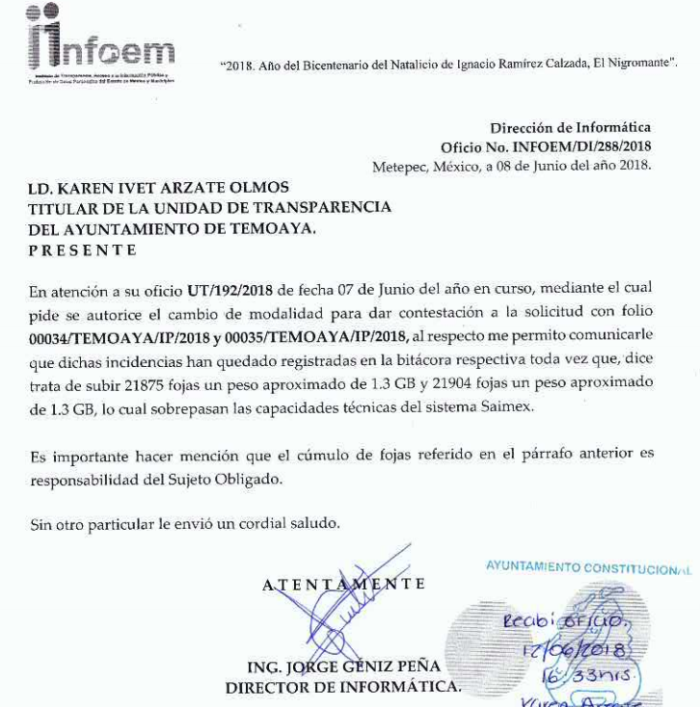
Circunstancia que fue corroborada por personal adscrito esta Ponencia Resolutora al solicitar al área de Informática de este Órgano Garante, vía correo electrónico oficial, el informe respecto a si existió algún reporte de incidencias por parte del SUJETO OBLIGADO, como se observa en la imagen del correo electrónico a continuación:
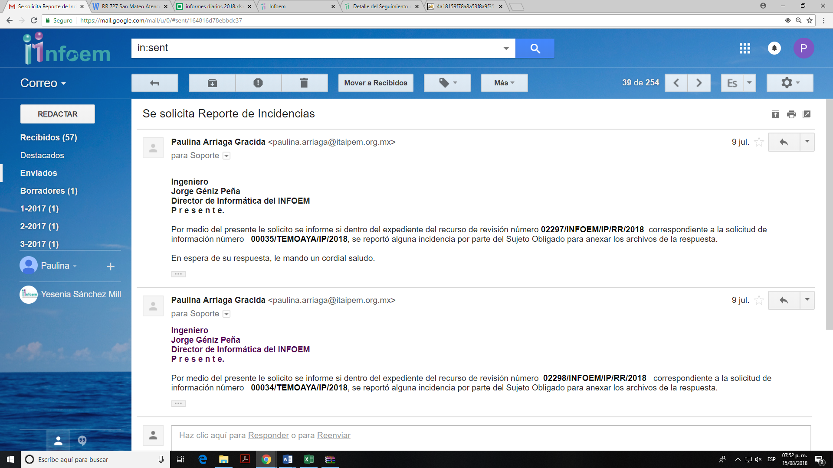
Siendo así que, mediante correo electrónico de fecha treinta y uno de julio del año en curso, el Área de Informática de este Instituto de Transparencia, Acceso a la Información Pública y Protección de Datos Personales del Estado de México y Municipios, notificó a esta Ponencia que si existió reporte de incidencias por parte de EL SUJETO OBLIGADO, como se aprecia en la siguiente imagen:
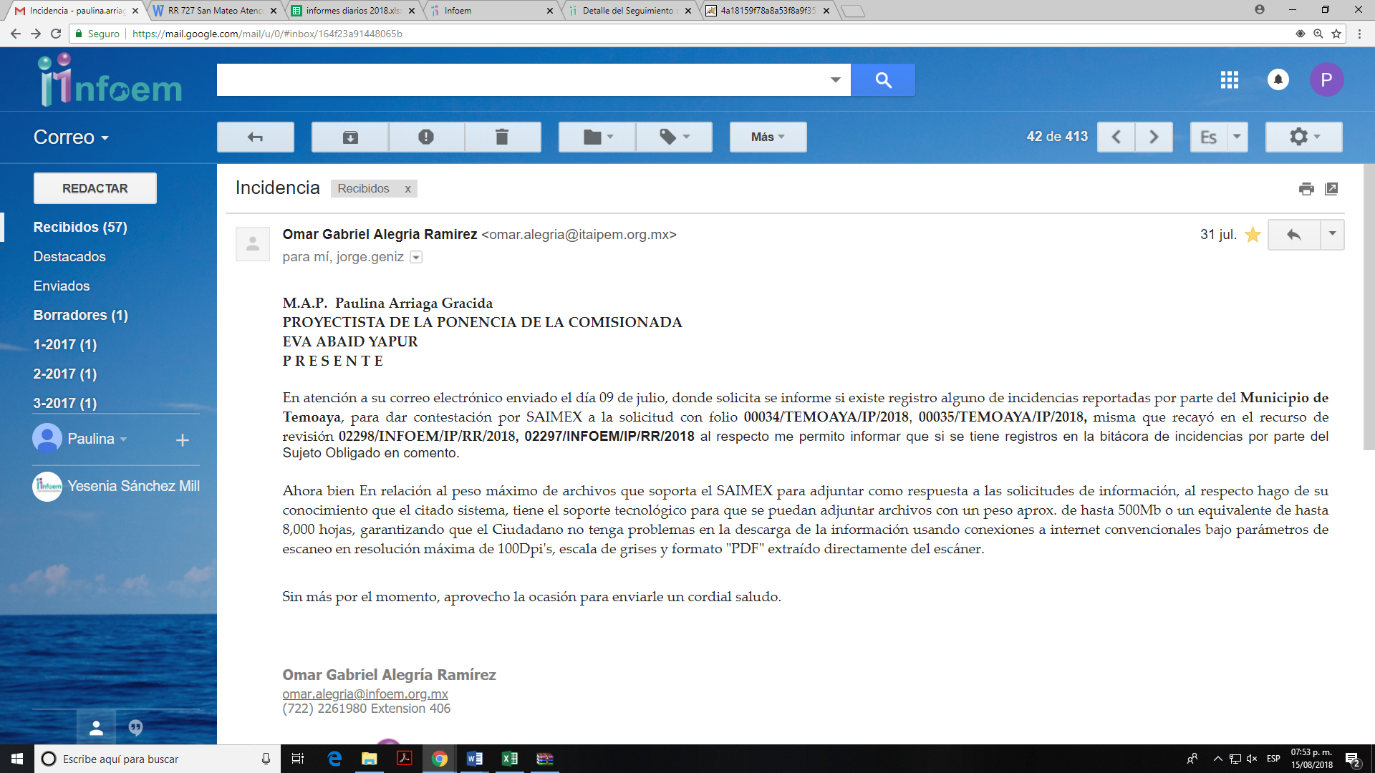
Por lo tanto, al haber reportado EL SUJETO OBLIGADO la incidencia para adjuntar a su respuesta la información solicitada por LA RECURRENTE, se actualiza la hipótesis legal prevista en el artículo 164 de la Ley de Transparencia y Acceso a la Información Pública del Estado de México y Municipios, ello en virtud de que con las manifestaciones esgrimidas por EL SUJETO OBLIGADO se colmó el requisito legal de fundar y motivar el cambio de modalidad en la entrega de la información, ante la imposibilidad técnica para agregarla al SAIMEX.
Por lo anterior, es necesario remitirse a lo establecido por la Ley de Transparencia vigente en la Entidad, concretamente a su artículo 164, en el que se establece lo siguiente:
“Artículo 164. El acceso se dará en la modalidad de entrega y, en su caso, de envío elegidos por el solicitante. Cuando la información no pueda entregarse o enviarse en la modalidad solicitada, el sujeto obligado deberá ofrecer otra u otras modalidades de entrega.
En cualquier caso, se deberá fundar y motivar la necesidad de ofrecer otras modalidades.”(Sic)
De tal forma que, EL SUJETO OBLIGADO hizo del conocimiento de LA RECURRENTE el mecanismo o procedimiento que se debió seguir a fin de que éste accediera a la información solicitada.
Cabe referir que, EL SUJETO OBLIGADO da cumplimiento a las disposiciones señaladas, al ofrecer otros medios de entrega, como lo refiere la Ley, ya que en su repuesta además de señalarle a LA RECURRENTE la imposibilidad para entregar vía el SAIMEX la información solicitada, le indica el lugar donde puede consultar la información, ya que le refiere que la misma podrá revisarla en la Oficina de la Unidad de Transparencia del Ayuntamiento de Temoaya, ubicada en Calle Portal Ayuntamiento No. 103 Colonia Centro, C.P.50850, Temoaya, Estado de México, apartir del día 21 de junio de la presente anualidad en un horario de 9:00 a 18:00 horas de lunes a viernes, con lo cual se cumple lo dispuesto por el Lineamiento Septuagésimo, fracción I, de los Lineamientos Generales en Materia de Clasificación y Desclasificación de la Información, así como para la Elaboración de Versiones Públicas, que dice:
“Septuagésimo. Para el desahogo de las actuaciones tendientes a permitir la consulta directa, en los casos en que ésta resulte procedente, los sujetos obligados deberán observar lo siguiente:
I. Señalar claramente al particular, en la respuesta a su solicitud, el lugar, día y hora en que se podrá llevar a cabo la consulta de la documentación solicitada. En caso de que, derivado del volumen o de las particularidades de los documentos, el sujeto obligado determine que se requiere más de un día para realizar la consulta, en la respuesta a la solicitud también se deberá indicar esta situación al solicitante y los días, y horarios en que podrá llevarse a cabo.” (Sic)
(Énfasis añadido)
Como constancia de lo anterior, se inserta imagen del expediente electrónico del recurso de revisión 02297/INFOEM/IP/RR/2018, omitiendo el del otro recurso de revisión acumulado en virtud de que se realizó en los mismos términos evitando repeticiones innecesarias, aunado a que es del conocimiento de las partes dicha circunstancia:

00035/TEMOAYA/IP/2018

Lo anterior, con apego a lo dispuesto por el artículo 158 de la multicitada Ley de Transparencia Estatal que a la letra estipula lo siguiente:
“Artículo 158. De manera excepcional, cuando de forma fundada y motivada así lo determine el sujeto obligado, en aquellos casos en que la información solicitada que ya se encuentre en su posesión implique análisis, estudio o procesamiento de documentos cuya entrega o reproducción sobrepase las capacidades técnicas administrativas y humanas del sujeto obligado para cumplir con la solicitud, en los plazos establecidos para dichos efectos, se podrá poner a disposición del solicitante los documentos en consulta directa, salvo la información clasificada.”
Por lo que en consecuencia el argumento dado por EL SUJETO OBLIGADO para el cambio de modalidad, se considera fundado en razón de que, si bien es cierto, LA RECURRENTE pidió en su solicitud que dicha información, debía ser entregada vía SAIMEX; sin embargo, en el caso que nos ocupa existe justificación para no entregar la misma en la vía solicitada, al referir que no puede ser entregada en la vía indicada en la solicitud de información, es decir por el SAIMEX, al considerar que dicho Sistema no soporta el peso de la información, ya que una corresponde a 21875 fojas con un peso aproximado de 1.3 GB y la otra de 21904 fojas con un peso de 1.3 GB y ofrecer medios alternativos para la consulta de la información.
No obstante lo anterior, esta ponencia resolutora considera que el argumento referido por EL SUJETO OBLIGADO en el sentido de que la información relativa al informe del mes de abril de 2018 debía entregarse dentro del plazo de sesenta días hábiles contados a partir del día siguiente en que el solicitante realice el pago correspondiente si requiere la impresión del mismo, así como en todo caso se deberá de poner a disposición del solicitante la información, en los términos referidos, siempre y cuando el solicitante efectivamente se presente a realizar la consulta directa dentro de los quinces días hábiles contados a partir de la recepción de la respuesta, de lo contario se tendría por concluida la solicitud de información, lo anterior con fundamento en el artículo 166 de la Ley de Transparencia y Acceso a la Información Pública del Estado de México y Municipios, que es del tenor literal siguiente:
“Artículo 166. La obligación de acceso a la información pública se tendrá por cumplida cuando el solicitante tenga a su disposición la información requerida, o cuando realice la consulta de la misma en el lugar en el que ésta se localice.
La Unidad de Transparencia tendrá disponible la información solicitada, durante un plazo mínimo de sesenta días hábiles, contado a partir de que el solicitante hubiere realizado, en su caso, el pago respectivo, el cual deberá efectuarse en un plazo no mayor a treinta días hábiles.
Transcurridos dichos plazos, si los solicitantes no acuden a recibir la información requerida los sujetos obligados darán por concluida la solicitud y procederán, de ser el caso, a la destrucción del material en el que se reprodujo la información.
Cuando el sujeto obligado no entregue la respuesta a la solicitud dentro del plazo previsto en la Ley, la solicitud se entenderá negada y el solicitante podrá interponer el recurso de revisión previsto en este ordenamiento.
Una vez entregada la información, el solicitante acusará recibo por escrito, dándose por terminado el trámite de acceso a la información.”(Sic)
Es decir, en el caso concreto EL SUJETO OBLIGADO le condicionó a la ahora RECURRENTE la entrega de la información, previa realización de un pago para el supuesto de que la requiriera de forma impresa, y siempre y cuando acudiese a realizar la consulta directa dentro de los quinces días hábiles contados a partir de la recepción de la respuesta, de lo contrario se daría por concluida la solicitud de información, lo cual eminentemente es improcedente, toda vez que la ley de la materia refiere que el pago respectivo, deberá efectuarse en un plazo no mayor a treinta días hábiles y no de quince días hábiles como lo refiere EL SUJETO OBLIGADO.
Además resulta necesario, hacer la observación que EL SUJETO OBLIGADO en sus respuestas no señaló la entrega o puesta a disposición de la información en versión pública, por lo que es de precisar que el derecho de acceso a la información pública tiene como limitante el respeto a la intimidad y a la vida privada de las personas, es por ello que este Instituto debe cuidar que los datos personales que obren en poder de los Sujetos Obligados sean protegidos y únicamente se den a conocer aquéllos que abonen a la rendición de cuentas y a la transparencia en el ejercicio de las atribuciones que tienen conferidas.
Ante los hechos expuestos, éste Órgano Colegiado estima que en el presente caso, resulta procedente el cambio de modalidad referido por EL SUJETO OBLIGADO por actualizarse los supuestos referidos tanto en la Ley de la materia y en los Lineamientos para recepción, trámite y resolución de las solicitudes de acceso a la información pública, acceso, modificación, sustitución, rectificación o supresión parcial o total de datos personales, así como de los recursos de revisión que deberán observar los Sujetos Obligados por la Ley de Transparencia y Acceso a la Información Pública del Estado de México y Municipios, por lo que en consecuencia resulta factible ordenar la entrega de la información vía consulta directa en términos del numeral 166 de la Ley de la materia y en versión pública de ser procedente.
Atento a lo anterior, es importante señalar que el derecho de acceso a la información pública tiene como limitante el respeto a la intimidad y a la vida privada de las personas, es por ello que este Instituto debe cuidar que los datos personales que obren en poder de los Sujetos Obligados sean protegidos y únicamente se den a conocer aquéllos que abonen a la rendición de cuentas y a la transparencia en el ejercicio de las atribuciones que tienen conferidas. De este modo, en armonía entre los principios constitucionales de máxima publicidad y de protección de datos personales, la ley permite la elaboración de versiones públicas en las que se suprima aquella información relacionada con la vida privada de los particulares y de los servidores públicos.
A este respecto, los artículos 3, fracciones IX, XX, XXI y XLV; 51 y 52 de la Ley de Transparencia y Acceso a la Información Pública del Estado de México y Municipios establecen:
“Artículo 3. Para los efectos de la presente Ley se entenderá por:
IX. Datos personales: La información concerniente a una persona, identificada o identificable según lo dispuesto por la Ley de Protección de Datos Personales del Estado de México;
XX. Información clasificada: Aquella considerada por la presente Ley como reservada o confidencial;
XXI. Información confidencial: Se considera como información confidencial los secretos bancario, fiduciario, industrial, comercial, fiscal, bursátil y postal, cuya titularidad corresponda a particulares, sujetos de derecho internacional o a sujetos obligados cuando no involucren el ejercicio de recursos públicos;
XLV. Versión pública: Documento en el que se elimine, suprime o borra la información clasificada como reservada o confidencial para permitir su acceso.
Artículo 51. Los sujetos obligados designaran a un responsable para atender la Unidad de Transparencia, quien fungirá como enlace entre éstos y los solicitantes. Dicha Unidad será la encargada de tramitar internamente la solicitud de información y tendrá la responsabilidad de verificar en cada caso que la misma no sea confidencial o reservada. Dicha Unidad contará con las facultades internas necesarias para gestionar la atención a las solicitudes de información en los términos de la Ley General y la presente Ley.
Artículo 52. Las solicitudes de acceso a la información y las respuestas que se les dé, incluyendo, en su caso, la información entregada, así como las resoluciones a los recursos que en su caso se promuevan serán públicas, y de ser el caso que contenga datos personales que deban ser protegidos se podrá dar su acceso en su versión pública, siempre y cuando la resolución de referencia se someta a un proceso de disociación, es decir, no haga identificable al titular de tales datos personales.” (Sic)
Así, los datos personales que obren en poder de los Sujetos Obligados deben estar protegidos, adoptando las medidas de seguridad administrativas, físicas y técnicas necesarias para garantizar la integridad, confidencialidad y disponibilidad de los datos personales, considerando además, que conforme al principio de finalidad, todo tratamiento de datos personales que efectúen, deberá estar justificado en la Ley, lo anterior en términos de lo dispuesto por el artículo 22 párrafo primero en relación con el 38 de la Ley de Protección de Datos Personales en posesión de Sujetos Obligados del Estado de México y Municipios, los cuales se transcriben para mayor referencia:
“Artículo 22. Todo tratamiento de datos personales que efectúe el responsable deberá estar justificado por finalidades concretas, lícitas, explícitas y legítimas, relacionadas con las atribuciones que la normatividad aplicable les confiera.
Artículo 38. Con independencia del tipo de sistema y base de datos en el que se encuentren los datos personales o el tipo de tratamiento que se efectúe, el responsable adoptará, establecerá, mantendrá y documentará las medidas de seguridad administrativas, físicas y técnicas para garantizar la integridad, confidencialidad y disponibilidad de los datos personales, a través de controles y acciones que eviten su daño, alteración, pérdida, destrucción, o el uso, transferencia, acceso o cualquier tratamiento no autorizado o ilícito, de conformidad con lo dispuesto en los lineamientos que al efecto se expidan.” (Sic)
De este modo, en armonía entre los principios constitucionales de máxima publicidad y de protección de datos personales, la ley permite la elaboración de versiones públicas en las que se suprima aquella información relacionada con la vida privada de los particulares y de los servidores públicos toda vez que ésta tiene por objeto proteger datos personales, entendiéndose por tales, aquéllos que hacen identificable a una persona.
Lo anterior es así, en virtud de que toda la información relativa a una persona física o jurídico colectiva que le pueda hacer identificada o identificable constituye un dato personal en términos del artículo 4, fracción XI de la Ley de Protección de Datos Personales en Posesión de Sujetos Obligados del Estado de México y Municipios; por consiguiente, se trata de información confidencial que debe ser protegida por EL SUJETO OBLIGADO, por lo que todo dato personal susceptible de clasificación debe ser protegido.
La finalidad de la versión pública de la información, es proteger la vida, integridad, seguridad, patrimonio y privacidad de las personas; de tal manera que todo aquello que no tenga por objeto proteger lo anterior, es susceptible de ser entregado; en otras palabras, la protección de datos personales, entre ellos el del patrimonio y su confidencialidad, es una derivación del derecho a la intimidad.
Por ende, en el presente caso EL SUJETO OBLIGADO sólo podría testar los datos referidos con antelación, clasificación que tiene que efectuar mediante la forma y formalidades que la ley impone; es decir, mediante acuerdo debidamente fundado y motivado, de su Comité de Transparencia, en términos de los artículos 49 fracción VIII y 132 fracciones II y III de la Ley de Transparencia y Acceso a la Información Pública del Estado de México y Municipios, así como los numerales Segundo, fracción XVIII, y del Cuarto al Décimo Primero de los Lineamientos Generales en materia de Clasificación y Desclasificación de la Información, así como para la elaboración de Versiones Públicas, que literalmente expresan:
“Artículo 49. Los Comités de Transparencia tendrán las siguientes atribuciones:
VIII. Aprobar, modificar o revocar la clasificación de la información;
Artículo 132. La clasificación de la información se llevará a cabo en el momento en que:
I. Se reciba una solicitud de acceso a la información;
II. Se determine mediante resolución de autoridad competente; o
III. Se generen versiones públicas para dar cumplimiento a las obligaciones de transparencia previstas en esta Ley.”
“Segundo.- Para efectos de los presentes Lineamientos Generales, se entenderá por:
XVIII. Versión pública: El documento a partir del que se otorga acceso a la información, en el que se testan partes o secciones clasificadas, indicando el contenido de éstas de manera genérica, fundando y motivando la reserva o confidencialidad, a través de la resolución que para tal efecto emita el Comité de Transparencia.
Cuarto. Para clasificar la información como reservada o confidencial, de manera total o parcial, el titular del área del sujeto obligado deberá atender lo dispuesto por el Título Sexto de la Ley General, en relación con las disposiciones contenidas en los presentes lineamientos, así como en aquellas disposiciones legales aplicables a la materia en el ámbito de sus respectivas competencias, en tanto estas últimas no contravengan lo dispuesto en la Ley General.
Los sujetos obligados deberán aplicar, de manera estricta, las excepciones al derecho de acceso a la información y sólo podrán invocarlas cuando acrediten su procedencia.
Quinto. La carga de la prueba para justificar toda negativa de acceso a la información, por actualizarse cualquiera de los supuestos de clasificación previstos en la Ley General, la Ley Federal y leyes estatales, corresponderá a los sujetos obligados, por lo que deberán fundar y motivar debidamente la clasificación de la información ante una solicitud de acceso o al momento en que generen versiones públicas para dar cumplimiento a las obligaciones de transparencia, observando lo dispuesto en la Ley General y las demás disposiciones aplicables en la materia.
Sexto. Los sujetos obligados no podrán emitir acuerdos de carácter general ni particular que clasifiquen documentos o expedientes como reservados, ni clasificar documentos antes de que se genere la información o cuando éstos no obren en sus archivos.
La clasificación de información se realizará conforme a un análisis caso por caso, mediante la aplicación de la prueba de daño y de interés público.
Séptimo. La clasificación de la información se llevará a cabo en el momento en que:
I. Se reciba una solicitud de acceso a la información;
II. Se determine mediante resolución de autoridad competente, o
III. Se generen versiones públicas para dar cumplimiento a las obligaciones de transparencia previstas en la Ley General, la Ley Federal y las correspondientes de las entidades federativas.
Los titulares de las áreas deberán revisar la clasificación al momento de la recepción de una solicitud de acceso a la información, para verificar si encuadra en una causal de reserva o de confidencialidad.
Octavo. Para fundar la clasificación de la información se debe señalar el artículo, fracción, inciso, párrafo o numeral de la ley o tratado internacional suscrito por el Estado mexicano que expresamente le otorga el carácter de reservada o confidencial.
Para motivar la clasificación se deberán señalar las razones o circunstancias especiales que lo llevaron a concluir que el caso particular se ajusta al supuesto previsto por la norma legal invocada como fundamento.
En caso de referirse a información reservada, la motivación de la clasificación también deberá comprender las circunstancias que justifican el establecimiento de determinado plazo de reserva.
Tratándose de información clasificada como confidencial respecto de la cual se haya determinado su conservación permanente por tener valor histórico, ésta conservará tal carácter de conformidad con la normativa aplicable en materia de archivos.
Los documentos contenidos en los archivos históricos y los identificados como históricos confidenciales no serán susceptibles de clasificación como reservados.
Noveno. En los casos en que se solicite un documento o expediente que contenga partes o secciones clasificadas, los titulares de las áreas deberán elaborar una versión pública fundando y motivando la clasificación de las partes o secciones que se testen, siguiendo los procedimientos establecidos en el Capítulo IX de los presentes lineamientos.
Décimo. Los titulares de las áreas, deberán tener conocimiento y llevar un registro del personal que, por la naturaleza de sus atribuciones, tenga acceso a los documentos clasificados. Asimismo, deberán asegurarse de que dicho personal cuente con los conocimientos técnicos y legales que le permitan manejar adecuadamente la información clasificada, en los términos de los Lineamientos para la Organización y Conservación de Archivos.
En ausencia de los titulares de las áreas, la información será clasificada o desclasificada por la persona que lo supla, en términos de la normativa que rija la actuación del sujeto obligado.
Décimo primero. En el intercambio de información entre sujetos obligados para el ejercicio de sus atribuciones, los documentos que se encuentren clasificados deberán llevar la leyenda correspondiente de conformidad con lo dispuesto en el Capítulo VIII de los presentes lineamientos.” (Sic)
De este modo, en armonía entre los principios constitucionales de máxima publicidad y de protección de datos personales, la ley permite la elaboración de versiones públicas en las que se suprima aquella información relacionada con la vida privada de los particulares y de los servidores públicos.
En el caso específico, la información solicitada si bien puede ser de acceso público, tal como quedo acotado en el cuerpo de la presente resolución, también puede contener datos personales, que de hacerse públicos afectarían la intimidad y vida privada de los titulares; es por ello, que, además de los datos especificados en la Ley de Transparencia y Acceso a la Información Pública del Estado de México y Municipios, se consideran confidenciales y por tanto se deben testar al momento de la elaboración de versiones públicas de manera enunciativa más no limitativa son el Registro Federal de Contribuyentes (RFC), la Clave Única de Registro de Población (CURP), Clave de cualquier tipo de seguridad social (ISSEMYM, u otros), préstamos o descuentos de carácter personal, Cadenas Originales del Sellos Digitales, así como los Códigos Bidimensionales.
Al respecto, el Pleno del Instituto Nacional de Transparencia, Acceso a la Información y Protección de Datos Personales, a través del Criterio 19/17, señala literalmente lo siguiente:
“Registro Federal de Contribuyentes (RFC) de personas físicas. El RFC es una clave de carácter fiscal, única e irrepetible, que permite identificar al titular, su edad y fecha de nacimiento, por lo que es un dato personal de carácter confidencial.
Resoluciones:
- RRA 0189/17. Morena. 08 de febrero de 2017. Por unanimidad. Comisionado Ponente Joel Salas Suárez.
- RRA 0677/17. Universidad Nacional Autónoma de México. 08 de marzo de 2017. Por unanimidad. Comisionado Ponente Rosendoevgueni Monterrey Chepov.
- RRA 1564/17. Tribunal Electoral del Poder Judicial de la Federación. 26 de abril de 2017. Por unanimidad. Comisionado Ponente Oscar Mauricio Guerra Ford.” (Sic)
De lo anterior, se desprende que el Registro Federal de Contribuyentes se vincula al nombre de su titular, permitiendo identificar la edad de la persona, fecha de nacimiento, así como su homoclave, determinando la identificación de dicha persona para efectos fiscales, por lo éste constituye un dato personal que concierne a una persona física identificada e identificable en términos de los artículos 3 fracción IX de la Ley de Transparencia y Acceso a la Información Pública del Estado de México y Municipios y 4, fracción XI de la Ley de Protección de Datos Personales en posesión de Sujetos Obligados del Estado de México y Municipios.
Por cuanto hace a la Clave Única de Registro de Población, constituye un dato personal, ya que tiene como finalidad registrar a cada una de las personas que integran la población del país, con los datos que permitan certificar y acreditar fehacientemente su identidad, la cual servirá para identificarla de manera individual.
Lo anterior, tiene sustento en los artículos 86 y 91 de la Ley General de Población, la cual señala lo siguiente:
“Artículo 86. El Registro Nacional de Población tiene como finalidad registrar a cada una de las personas que integran la población del país, con los datos que permitan certificar y acreditar fehacientemente su identidad.
Artículo 91. Al incorporar a una persona en el Registro Nacional de Población, se le asignará una clave que se denominará Clave Única de Registro de Población. Esta servirá para registrarla e identificarla en forma individual.” (Sic)
Ahora bien, la Clave Única de Registro de Población, está integrada de 18 elementos representados por letras y números, que se generan a partir de los datos contenidos en un documento probatorio de identidad (acta de nacimiento, carta de naturalización o documento migratorio), la cual se integra de la primera letra del apellido paterno; seguida de la primera letra Vocal del primer apellido; seguida de la primera letra del segundo apellido y por último la primera letra del nombre; fecha de nacimiento año/mes/día; sexo; Entidad Federativa o lugar de nacimiento; finalmente un dígito verificador, compuesto de dos elementos, con el que se evitan duplicaciones en la Clave, identifican el cambio de siglo y garantizan la correcta integración.
Al respecto, el Instituto Nacional de Transparencia, Acceso a la Información y Protección de Datos Personales, a través del Criterio 18/17, señala literalmente lo siguiente:
“Clave Única de Registro de Población (CURP). La Clave Única de Registro de Población se integra por datos personales que sólo conciernen al particular titular de la misma, como lo son su nombre, apellidos, fecha de nacimiento, lugar de nacimiento y sexo. Dichos datos, constituyen información que distingue plenamente a una persona física del resto de los habitantes del país, por lo que la CURP está considerada como información confidencial.
Resoluciones:
- RRA 3995/16. Secretaría de la Defensa Nacional. 1 de febrero de 2017. Por unanimidad. Comisionado Ponente Rosendoevgueni Monterrey Chepov.
- RRA 0937/17. Senado de la República. 15 de marzo de 2017. Por unanimidad. Comisionada Ponente Ximena Puente de la Mora.
- RRA 0478/17. Secretaría de Relaciones Exteriores. 26 de abril de 2017. Por unanimidad. Comisionada Ponente Areli Cano Guadiana.”(Sic)
De lo anterior, se desprende que la Clave Única de Registro de Población, se encuentra vinculado al nombre de la persona, permitiendo identificar la edad, fecha de nacimiento, sexo, lugar de nacimiento; datos que únicamente le atañen a un particular, por lo ésta constituye un dato personal que concierne a una persona física identificada e identificable en términos de los artículos 3 fracción IX de la Ley de Transparencia y Acceso a la Información Pública del Estado de México y Municipios y 4 fracción XI de la Ley de Protección de Datos Personales en posesión de Sujetos Obligados del Estado de México y Municipios.
Por cuanto hace a la Clave de cualquier tipo de seguridad social (ISSEMYM, u otros), está integrada por una secuencia de números con los que se identifica a los trabajadores que cubren las cuotas respectivas, asimismo, lo identifica con la fuente de trabajo; por lo que al ser una clave de identificación de los trabajadores, constituye información confidencial, datos que únicamente le atañen al servidor público, por lo que constituyen un dato personal que concierne a una persona física identificada e identificable en términos de los artículos 3 fracción IX de la Ley de Transparencia y Acceso a la Información Pública del Estado de México y Municipios y 4 fracción XI de la Ley de Protección de Datos Personales en posesión de Sujetos Obligados del Estado de México y Municipios.
Respecto de los préstamos o descuentos de carácter personal, éstos no deben tener relación con la prestación del servicio; es decir, son confidenciales los préstamos o descuentos que se le hagan a la persona en los que no se involucren instituciones públicas, en virtud de no favorecer en la transparencia y rendición de cuentas, sino, por el contrario con ello se violentaría la protección de información confidencial, porque incide en la intimidad de un individuo identificado.
Por su parte, el artículo 84 de la Ley del Trabajo de los Servidores Públicos del Estado y Municipios, señala:
“ARTICULO 84. Sólo podrán hacerse retenciones, descuentos o deducciones al sueldo de los servidores públicos por concepto de:
I. Gravámenes fiscales relacionados con el sueldo;
II. Deudas contraídas con las instituciones públicas o dependencias por concepto de anticipos de sueldo, pagos hechos con exceso, errores o pérdidas debidamente comprobados;
III. Cuotas sindicales;
IV. Cuotas de aportación a fondos para la constitución de cooperativas y de cajas de ahorro, siempre que el servidor público hubiese manifestado previamente, de manera expresa, su conformidad;
V. Descuentos ordenados por el Instituto de Seguridad Social del Estado de México y Municipios, con motivo de cuotas y obligaciones contraídas con éste por los servidores públicos;
VI. Obligaciones a cargo del servidor público con las que haya consentido, derivadas de la adquisición o del uso de habitaciones consideradas como de interés social;
VII. Faltas de puntualidad o de asistencia injustificadas;
VIII. Pensiones alimenticias ordenadas por la autoridad judicial; o
IX. Cualquier otro convenido con instituciones de servicios y aceptado por el servidor público.
El monto total de las retenciones, descuentos o deducciones no podrá exceder del 30% de la remuneración total, excepto en los casos a que se refieren las fracciones IV, V y VI de este artículo, en que podrán ser de hasta el 50%, salvo en los casos en que se demuestre que el crédito se concedió con base en los ingresos familiares para hacer posible el derecho constitucional a una vivienda digna, o se refieran a lo establecido en la fracción VIII de este artículo, en que se ajustará a lo determinado por la autoridad judicial.” (Sic)
Derivado de lo anterior, la ley establece claramente cuáles son esos descuentos o gravámenes que directamente se relacionan con las obligaciones adquiridas como servidores públicos y aquéllos que únicamente inciden en su vida privada. De este modo, descuentos por pensiones alimenticias o créditos adquiridos con instituciones privadas o públicas pero que fueron contraídas en forma individual, son información que debe clasificarse como confidencial.
Por lo que respecto a las Cadenas Originales del Sellos Digitales, éstos forman parte del certificado de sello digital, los cuales son documentos electrónicos, mismos que de conformidad con el artículo 17-G y 29 del Código Fiscal de la Federación le permiten a la autoridad hacendaria federal garantizar una vinculación entre la identidad de un sujeto o entidad con su clave pública, lo hace identificable a una persona o entidad, además de que dichos certificados tienen como finalidad o propósito específico firmar digitalmente las facturas electrónicas para acreditar la autoría de los comprobantes fiscales. En ese tenor se transcriben los artículos señalados con antelación para mejor ilustración:
“Artículo 17-G.- Los certificados que emita el Servicio de Administración Tributaria para ser considerados válidos deberán contener los datos siguientes:
I. La mención de que se expiden como tales. Tratándose de certificados de sellos digitales, se deberán especificar las limitantes que tengan para su uso.
Artículo 29. Cuando las leyes fiscales establezcan la obligación de expedir comprobantes fiscales por los actos o actividades que realicen, por los ingresos que se perciban o por las retenciones de contribuciones que efectúen, los contribuyentes deberán emitirlos mediante documentos digitales a través de la página de Internet del Servicio de Administración Tributaria. Las personas que adquieran bienes, disfruten de su uso o goce temporal, reciban servicios o aquéllas a las que les hubieren retenido contribuciones deberán solicitar el comprobante fiscal digital por Internet respectivo.
Los contribuyentes a que se refiere el párrafo anterior deberán cumplir con las obligaciones siguientes:
I. …
II. Tramitar ante el Servicio de Administración Tributaria el certificado para el uso de los sellos digitales.
Los contribuyentes podrán optar por el uso de uno o más certificados de sellos digitales que se utilizarán exclusivamente para la expedición de los comprobantes fiscales mediante documentos digitales. El sello digital permitirá acreditar la autoría de los comprobantes fiscales digitales por Internet que expidan las personas físicas y morales, el cual queda sujeto a la regulación aplicable al uso de la firma electrónica avanzada.” (Sic)
Finalmente respecto de los Códigos Bidimensionales, también denominados Códigos QR, se trata de barras en dos dimensiones que al igual a los códigos de barras o códigos unidimensionales, son utilizados para almacenar diversos tipos datos de manera codificada, los cuales a través de lectores que pueden ser obtenidos por cualquier persona, pueden obtener los referidos datos, los cuales en el caso de los recibos de pago pueden corresponder a datos personales como los anteriormente mencionados, v. gr. el Registro Federal de Contribuyentes (RFC) y la Clave Única de Registro de Población (CURP).
En cuanto al domicilio, huella digital, fotografía del elector, clave de registro o elector y Clave Única del Registro de Población en las credenciales para votar, el artículo 156 numeral 1, incisos d), g) e i) de la Ley General de Instituciones y Procedimientos Electorales, enlista los datos que, cuando menos, debe contener la credencial para votar, siendo los siguientes:
“Artículo 156.
1. La credencial para votar deberá contener, cuando menos, los siguientes datos del elector:
…
d) Domicilio;
…
g) Firma, huella digital y fotografía del elector;
…
i) Clave Única del Registro de Población. ” (Sic)

(Énfasis añadido)
Así, el conocimiento de dichos datos afecta la esfera más íntima de su Titular, en razón de que su utilización indebida pueda dar origen a un riesgo grave para éste.
Asimismo, en el caso particular de la clave de elector, debe precisarse que es un código alfa numérico compuesto por letras de los apellidos y nombre de la persona, seguido de la fecha de nacimiento y finalmente una serie de números indispensables para su inscripción en el Registro Federal de Electores que, a su vez, hace identificable a la persona que corresponde dicha credencial para votar, tan es así, que el Sistema de Administración Tributaria en su catálogo de trámites contempla como identificación oficial los siguientes documentos:
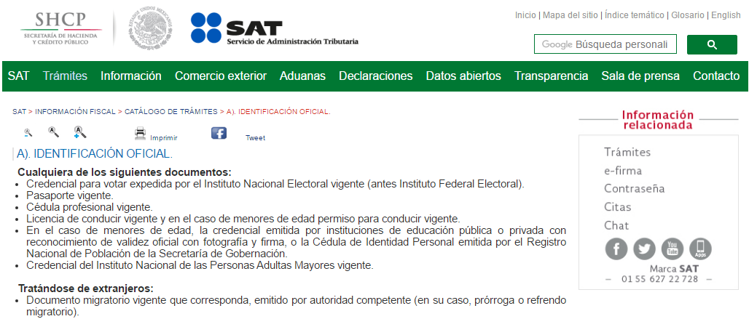
Respecto a la edad, número identificador (OCR) y código de barras bidimensional y cifrado contenidos en las credenciales para votar, se advierte que se trata de elementos de información, control y presentación, de conformidad a lo señalado por el Instituto Nacional Electoral, en la página de Internet Institucional, http://portalanterior.ine.mx/archivos2/portal/credencial/pdf-credencial/ABC_creden ciales_ INE_2015.pdf, como se muestra a continuación, en su parte medular:
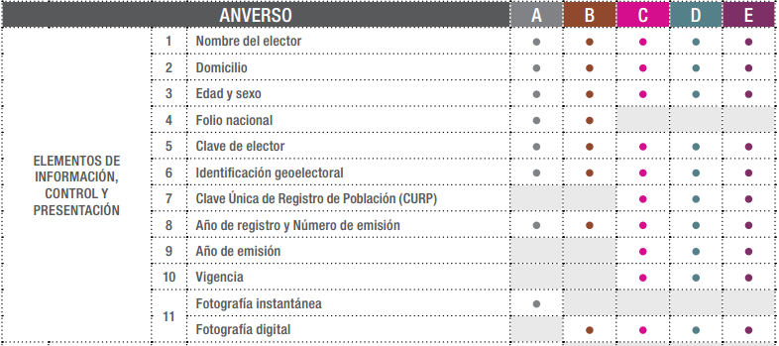
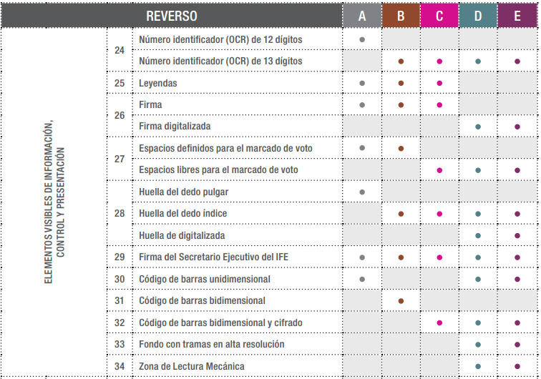
En esa tesitura, en el caso del número identificador (OCR), debe precisarse que éste es generalmente utilizado en la realización de diversas operaciones bancarias y, en algunos casos, como un medio de identificación de las personas, por lo cual, su conocimiento y utilización, concierne únicamente a su titular. En el caso de la edad, se trata de un dato personal sensible que concierne únicamente a su titular, al corresponder a su esfera más íntima. Finalmente, por lo que hace al código de barras bidimensional y cifrado, como fue anteriormente mencionado, se trata de un medio de almacenamiento de información, que en el caso de las credenciales para votar, contiene datos e información, utilizada para efectos electorales, misma, que únicamente concierne a las autoridades competentes en la materia y a su propio titular.
Por cuanto hace a las cuentas bancarias y clabe´s interbancarias es de precisar que dicha información es información confidencial únicamente por lo que concierne a los particulares, y no así del SUJETO OBLIGADO, toda vez que su publicidad abona a la transparencia y a la rendición de cuentas.
En este sentido, es importante precisar que de acuerdo al criterio 10/17 emitido por el Instituto Nacional de Transparencia, Acceso a la Información y Protección de Datos Personales, que es del tenor literal siguiente:
“Cuentas bancarias y/o CLABE interbancaria de personas físicas y morales privadas. El número de cuenta bancaria y/o CLABE interbancaria de particulares es información confidencial, al tratarse de un conjunto de caracteres numéricos utilizados por los grupos financieros para identificar las cuentas de sus clientes, a través de los cuales se puede acceder a información relacionada con su patrimonio y realizar diversas transacciones; por tanto, constituye información clasificada con fundamento en los artículos 116 de la Ley General de Transparencia y Acceso a la Información Pública y 113 de la Ley Federal de Transparencia y Acceso a la Información Pública.
Resoluciones:
RRA 1276/16 Grupo Aeroportuario de la Ciudad de México. S.A. de C.V. 01 de noviembre de 2016. Por unanimidad. Comisionada Ponente Areli Cano Guadiana.
RRA 3527/16 Servicio de Administración Tributaria. 07 de diciembre de 2016. Por unanimidad. Comisionada Ponente Ximena Puente de la Mora.
RRA 4404/16 Partido del Trabajo. 01 de febrero de 2017. Por unanimidad. Comisionado Ponente Francisco Acuña Llamas.” (Sic)
Por ende, en el presente caso, EL SUJETO OBLIGADO debe testar entre otros los datos referidos con antelación, y dejar visible el Registro Federal de Contribuyentes (RFC) del Ayuntamiento de Temoaya y las cuentas bancarias del mismo, en razón a que se considera información de carácter público.
En este sentido, es importante precisar que de acuerdo al criterio 11/17 emitido por el Instituto Nacional de Transparencia, Acceso a la Información y Protección de Datos Personales las cuentas bancarias y/o clabe interbancaria de los Sujetos Obligados es información de carácter público.
“Criterio 11/17
Cuentas bancarias y/o CLABE interbancaria de sujetos obligados que reciben y/o transfieren recursos públicos, son información pública. La difusión de las cuentas bancarias y claves interbancarias pertenecientes a un sujeto obligado favorece la rendición de cuentas al transparentar la forma en que se administran los recursos públicos, razón por la cual no pueden considerarse como información clasificada.
Resoluciones:
• RRA 0448/16. NOTIMEX, Agencia de Noticias del Estado Mexicano. 24 de agosto de 2016. Por unanimidad. Comisionado Ponente Joel Salas Suárez.
• RRA 2787/16. Colegio de Postgraduados. 01 de noviembre de 2016. Por unanimidad. Comisionado Ponente Francisco Javier Acuña Llamas.
• RRA 4756/16. Instituto Mexicano del Seguro Social. 08 de febrero de 2017. Por unanimidad. Comisionado Ponente Oscar Mauricio Guerra Ford.” (Sic)
Sirve de sustento a lo anterior el criterio 01/14 del entonces Instituto Federal de Acceso a la Información y Protección de Datos (IFAI) ahora Instituto Nacional de Transparencia, Acceso a la Información y Protección de Datos Personales (INAI), que es del tenor literal siguiente:
“Denominación o razón social, y Registro Federal de Contribuyentes de personas morales, no constituyen información confidencial. La denominación o razón social de personas morales es pública, por encontrarse inscritas en el Registro Público de Comercio. Por lo que respecta a su Registro Federal de Contribuyentes (RFC), en principio, también es público, ya que no se refiere a hechos o actos de carácter económico, contable, jurídico o administrativo que sean útiles o representen una ventaja a sus competidores, en términos de lo dispuesto en el artículo 18, fracción I de la Ley Federal de Transparencia y Acceso a la Información Pública Gubernamental y en el Trigésimo Sexto de los Lineamientos Generales para la clasificación y desclasificación de la información de las dependencias y entidades de la Administración Pública Federal; aunado al hecho de que tampoco se trata de información concerniente a personas físicas, por lo que no puede considerarse un dato personal, con fundamento en lo previsto en el artículo 18, fracción II de ese ordenamiento legal. Por lo anterior, la denominación o razón social, así como el RFC de personas morales, no constituye información confidencial.
Resoluciones
- RDA 1809/13. Interpuesto en contra de la Secretaría de Comunicaciones y Transportes. Comisionada Ponente Jacqueline Peschard Mariscal.
- RDA 0308/13. Interpuesto en contra de la Secretaría del Trabajo y Previsión Social. Comisionada Ponente María Elena Pérez-Jaén Zermeño.
- RDA 0647/12. Interpuesto en contra del Servicio de Administración y Enajenación de Bienes. Comisionada Ponente Jacqueline Peschard Mariscal.
- RDA 0417/12. Interpuesto en contra del Instituto Mexicano del Seguro Social. Comisionada Ponente Sigrid Arzt Colunga.
- RDA 0358/12. Interpuesto en contra de la Comisión Federal para la Protección contra Riesgos Sanitarios. Comisionada Ponente María Elena Pérez-Jaén Zermeño.” (Sic)
Consecuentemente, se destaca que la versión pública que elabore EL SUJETO OBLIGADO debe cumplir con las formalidades exigidas en la Ley, por lo que para tal efecto emitirá el Acuerdo del Comité de Transparencia en términos de los artículos 122 y 124 de la Ley de Transparencia y Acceso a la Información Pública del Estado de México y Municipios, con el cual sustentara la clasificación de datos y con ello la "versión pública" de los documentos materia de la solicitud.
Efectivamente, cuando se clasifica información como confidencial o reservada es importante someterlo al Comité de Transparencia del SUJETO OBLIGADO, quien debe confirmar, modificar o revocar la clasificación.
Por lo tanto, la entrega de documentos, en su versión pública, debe acompañarse necesariamente del Acuerdo del Comité de Transparencia que la sustente, en el que se expongan los fundamentos y razonamientos que llevaron al SUJETO OBLIGADO a testar, suprimir o eliminar datos de dicho soporte documental, ya que no hacerlo implica que lo entregado no es legal ni formalmente una versión pública, sino más bien una documentación ilegible, incompleta o tachada; pues no señalar las razones por las que no se aprecian determinados datos, ya sea porque se testan o suprimen, deja al solicitante en estado de incertidumbre, al no conocer o comprender porque no aparecen en la documentación respectiva, es decir, si no se exponen de manera puntual las razones de ello se estaría violentando desde un inicio el derecho de acceso a la información del solicitante.
De igual forma, es importante aclarar que en el caso de los servidores públicos pertenecientes a Seguridad Pública y Tránsito, se deben testar los nombres de los mismos, ello en virtud de que al tratarse de elementos de la Dirección de Seguridad Pública y Tránsito del Municipio de Temoaya, es indispensable que EL SUJETO OBLIGADO lleve a cabo una debida disociación de los datos que pudieran identificar o hacer identificables a dichos servidores públicos, pues para el caso de los elementos de seguridad pública (policías), de acuerdo a la naturaleza de la información, sus nombres, son susceptibles de clasificarse como reservada, a efecto de que no se pueda identificar al servidor público con las funciones específicas que realiza y por tanto, EL SUJETO OBLIGADO debe evitar identificar a los elementos de Seguridad de la Dirección de Seguridad Pública y Tránsito de dicho Municipio.
Lo anterior, encuentra sustento en el Criterio 6/09 del el Pleno del Instituto Federal de Acceso a la Información y Protección de Datos, ahora Instituto Nacional de Transparencia, Acceso a la Información y Protección de Datos Personales, que literalmente establece:
“Nombres de servidores públicos dedicados a actividades en materia de seguridad, por excepción pueden considerarse información reservada. De conformidad con el artículo 7, fracciones I y III de la Ley Federal de Transparencia y Acceso a la Información Pública Gubernamental el nombre de los servidores públicos es información de naturaleza pública. No obstante lo anterior, el mismo precepto establece la posibilidad de que existan excepciones a las obligaciones ahí establecidas cuando la información actualice algunos de los supuestos de reserva o confidencialidad previstos en los artículos 13, 14 y 18 de la citada ley. En este sentido, se debe señalar que existen funciones a cargo de servidores públicos, tendientes a garantizar de manera directa la seguridad nacional y pública, a través de acciones preventivas y correctivas encaminadas a combatir a la delincuencia en sus diferentes manifestaciones. Así, es pertinente señalar que en el artículo 13, fracción I de la ley de referencia se establece que podrá clasificarse aquella información cuya difusión pueda comprometer la seguridad nacional y pública. En este orden de ideas, una de las formas en que la delincuencia puede llegar a poner en riesgo la seguridad del país es precisamente anulando, impidiendo u obstaculizando la actuación de los servidores públicos que realizan funciones de carácter operativo, mediante el conocimiento de dicha situación, por lo que la reserva de la relación de los nombres y las funciones que desempeñan los servidores públicos que prestan sus servicios en áreas de seguridad nacional o pública, puede llegar a constituirse en un componente fundamental en el esfuerzo que realiza el Estado Mexicano para garantizar la seguridad del país en sus diferentes vertientes.
Expedientes: 4548/07 Centro de Investigación y Seguridad Nacional – Alonso Gómez-Robledo V. 4130/08 Policía Federal Preventiva - Jacqueline Peschard Mariscal 4441/08 Policía Federal Preventiva- Alonso Gómez-Robledo V. 5235/08 Secretaría de la Defensa Nacional – Jacqueline Peschard Mariscal 2166/09 Secretaría de Seguridad Pública – Juan Pablo Guerrero Amparán.”
Asimismo, se advierte que parte de la información contenida en los discos requeridos por el particular podrían revelar el estado de fuerza, por lo que, de igual manera deberá elaborar la respectiva versión.
En mérito de lo ya expuesto, el Pleno de este Instituto determina que las razones o motivos de inconformidad devienen parcialmente fundadas, toda vez que conforme al estudio realizado es procedente el cambio de modalidad aducido por EL SUJETO OBLIGADO, máxime que se actualiza la hipótesis prevista en la fracción VIII del artículo 179 de la Ley de Transparencia y Acceso a la Información Pública del Estado de México y Municipios, pues como se dijo, EL SUJETO OBLIGADO realizó el procedimiento que prevé la Ley para poner a disposición de LA RECURRENTE la información solicitada, no obstante no precisó en cuanto a la versión pública, y por ser improcedente la temporalidad señalada para la puesta a disposición de la particular la información, razón por la cual se determina MODIFICAR las respuestas del SUJETO OBLIGADO.
Así, con fundamento en lo prescrito en los artículos 5 párrafos vigésimo, vigésimo primero y vigésimo segundo fracciones IV y V de la Constitución Política del Estado Libre y Soberano de México; 2 fracción II, 9, 29, 36 fracciones I y II, 176, 178, 179, 181, 185 fracción I, 186 y 188 de la Ley de Transparencia y Acceso a la Información Pública del Estado de México y Municipios, este Pleno:
RESUELVE
PRIMERO. Resultan parcialmente fundadas las razones o motivos de inconformidad planteadas por LA RECURRENTE y analizadas en el Considerando SEXTO de esta resolución.
SEGUNDO. Se MODIFICAN las respuestas del SUJETO OBLIGADO otorgadas a las solicitudes de información número 00035/TEMOAYA/IP/2018 y 00034/TEMOAYA/IP/2018, en términos del considerando SEXTO de la presente resolución, y se le ordena haga entrega a LA RECURRENTE, vía consulta directa, de ser procedente en versión pública, de lo siguiente:
“Los informes mensuales enviados al Órgano Superior de Fiscalización del Estado de México correspondiente a enero y abril de 2018.
Debiendo indicar el lugar, día, hora y nombre del personal que le permita el acceso a la información. Asimismo notificar a LA RECURRENTE el Acuerdo de Clasificación de la información, que apruebe el Comité de Transparencia con motivo de la versión pública.”
TERCERO. Notifíquese al Titular de la Unidad de Transparencia del SUJETO OBLIGADO, para que conforme a los artículos 186 último párrafo y 189 párrafo segundo de la Ley de Transparencia y Acceso a la Información Pública del Estado de México y Municipios, dé cumplimiento a lo ordenado dentro del plazo de diez días hábiles, debiendo informar a este Instituto en un plazo de tres días hábiles siguientes sobre el cumplimiento dado a la presente resolución.
CUARTO. Notifíquese a LA RECURRENTE la presente resolución y los Informes Justificados.
QUINTO. Hágase del conocimiento de LA RECURRENTE que de conformidad con lo establecido en el artículo 196 de la Ley de Transparencia y Acceso a la Información Pública del Estado de México y Municipios, podrá impugnarla vía Juicio de Amparo en los términos de las leyes aplicables.
ASÍ LO RESUELVE, POR UNANIMIDAD DE VOTOS, EL PLENO DEL INSTITUTO DE TRANSPARENCIA, ACCESO A LA INFORMACIÓN PÚBLICA Y PROTECCIÓN DE DATOS PERSONALES DEL ESTADO DE MÉXICO Y MUNICIPIOS, CONFORMADO POR LOS COMISIONADOS ZULEMA MARTÍNEZ SÁNCHEZ; EVA ABAID YAPUR; JOSÉ GUADALUPE LUNA HERNÁNDEZ EMITIENDO VOTO PARTICULAR; Y JAVIER MARTÍNEZ CRUZ EN LA TRIGÉSIMA SESIÓN ORDINARIA CELEBRADA EL VEINTIDÓS DE AGOSTO DE DOS MIL DIECIOCHO, ANTE EL SECRETARIO TÉCNICO DEL PLENO, ALEXIS TAPIA RAMÍREZ.

Zulema Martínez Sánchez
Comisionada Presidenta
(RÚBRICA)

Eva Abaid Yapur  Comisionada  (RÚBRICA) | José Guadalupe Luna Hernández  Comisionado  (RÚBRICA)
Javier Martínez Cruz
Comisionado
(RÚBRICA)
Alexis Tapia Ramírez
Secretario Técnico del Pleno
(RÚBRICA)

Esta hoja corresponde a la resolución de veintidós de agosto de dos mil dieciocho, emitida en los recursos de revisión 02297/INFOEM/IP/RR/2018 y 02298/INFOEM/IP/RR/2018 acumulados.
YSM/PAG

